Технические характеристики снегоболотохода ТРЭКОЛ ВЕГА  
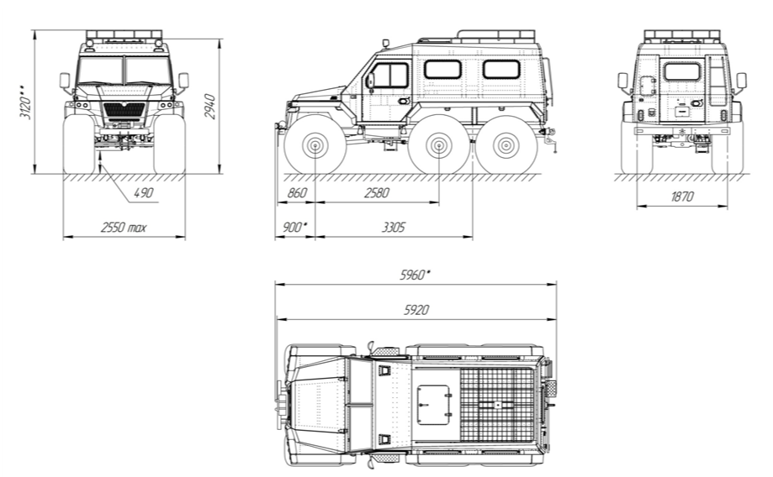

|  |  |  |  |  |  |  |
| --- | --- | --- | --- | --- | --- | --- |
| Модель и модификация ВТС | ВЕГА-BH | ВЕГА-BF | ВЕГА-409 | | | |
| Колесная формула | 6х6 | | | | | |
| Число мест в салоне с учетом водителя | 8 (кат. AII) | | | | | |
| Масса перевозимого ВТС груза при движении по дорогам с твердым покрытием и плотным грунтам, кг | 600 | | | | | |
| Масса перевозимого ВТС груза при движении по слабонесущим грунтам и на плаву, кг | 400 | | | | | |
| Собственная масса ВТС (в базовой комплектации, с учетом массы комплекта ЗИП, заправки эксплуатационными жидкостями, в т.ч. топливом, в полном объеме, без учета массы дополнительного оборудования), кг | 2900 | | | | | |
| Максимальная конструктивная масса ВТС (сумма собственной массы ВТС, массы водителя, равной 75 кг, массы перевозимых пассажиров, грузов и дополнительного оборудования): |  | | | | | |
| - при движении по дорогам с твердым покрытием и плотным грунтам, кг | 3500 | | | | | |
| - при движении по слабонесущим грунтам и на плаву, кг | 3300 | | | | | |
| Допустимая максимальная скорость движения ВТС при максимальной конструктивной массе, км/час, не более | 50 | | | | | |
| Модель двигателя | HYUNDAI D4BH | HYUNDAI D4BF | ЗМЗ-40905.10 | ЗМЗ-409051.10 | | ЗМЗ-409052.10 |
| Тип двигателя | Внутреннего сгорания, четырехтактный | | | | | |
| Дизельный, с наддувом | | Бензиновый, с распределенным впрыском топлива и воспламенением от искры | | | |
| Число и расположение цилиндров | Четыре в ряд (Р4), вертикальное | | | | | |
| Направление вращения коленчатого вала по ГОСТ 22836 | Правое | | | | | |
| Порядок работы цилиндров | 1-3-4-2 | | | | | |
| Диаметр цилиндра, мм | 91,1 | | 95,5 | | | |
| Ход поршня, мм | 95 | | 94 | | | |
| Рабочий объем, см3 | 2476 | | 2693 | | | |
| Степень сжатия | 21 | | 9,1 | | 9,8 | |
| Максимальная мощность, кВт (л.с.) | 73,5 (100,0) | 61,0 (83,0) | 94,1 (128,0) | | 110 (149,6) | |
| Частота вращения коленчатого вала при максимальной мощности, мин-1 | 3800 | 4200 | 4600 | | 5000 | |
| Максимальный крутящий момент, Н·м (кгс·м) | 225 (23,0) | 196 (20,0) | 209,7 (21,4) | | 235,4 (24,0) | |
| Частота вращения коленчатого вала при максимальном крутящем моменте, мин-1 | 2000 | | 2500 | | 2650 | |
| Минимальная частота вращения коленчатого вала, мин-1 | 750 | | 850 | | | |
| Система смазки | Комбинированная (под давлением и разбрызгиванием); сменный масляный фильтр полнопоточный, закрытого типа, неразборный | | | | | |
| Система охлаждения | Оборудована радиатором с двумя вентиляторами, термостатом и расширительным бачком | | | | | |
| Система питания топливом | Топливный насос высокого давления (ТНВД) распределительного типа. Топливный фильтр оборудован электронагревателем топлива, работающим в автоматическом режиме, для облегчения пуска холодного двигателя при низких температурах | | Распределенный впрыск | | | |
| Топливный фильтр – проточного типа, сменный | | | | | |
| Емкость топливного бака, л | 110 | | | | | |
| Система питания воздухом | Газотурбинная, с одним турбокомпрессором и  промежуточным охладителем надувочного воздуха | Газотурбинная, с одним турбокомпрессором | Без турбокомпрессора (потоком воздуха под атмосферным давлением) | | | |
| Сцепление | Однодисковое, сухое, постоянно замкнутого типа с диафрагменной нажимной пружиной.  Привод сцепления гидравлический. | | | | | |
| Коробка передач | Hyundai DYMOS, механическая, пятиступенчатая, c синхронизаторами на всех передачах переднего хода. Управление коробкой передач – ручное, привод – тросовый, с кулисой.  Передаточное число:  I передачи - 4,31  II передачи - 2,331  III передачи - 1,529  IV передачи - 1,0  V передачи - 0,88  Передачи заднего хода - 4,124 | | Hyundai DYMOS, механическая, пятиступенчатая, c синхронизаторами на всех передачах переднего хода. Управление коробкой передач – ручное, привод – качающимся рычагом.  Передаточное число:  I передачи - 4,155  II передачи - 2,265  III передачи - 1,428  IV передачи - 1,0  V передачи - 0,88  Передачи заднего хода - 3,83 | | | |
| Раздаточная коробка | Механическая, двухступенчатая, трехвальная, с шестеренчатым дифференциалом, имеющим принудительную блокировку, обеспечивает постоянный привод переднего и среднего ведущих мостов с межосевой дифференциальной связью. Управление – ручное, с рычагами и тягами.  Передаточные числа:  - высшая передача – 1,07  - низшая передача – 1,86 | | | | | |
| Коробка привода заднего ведущего моста | Механическая, трехвальная, без дифференциала, обеспечивает подключение привода заднего ведущего моста или водометного движителя. Управление – ручное, с рычагами и тягами.  Передаточные числа:  - передачи заднего ведущего моста – 1,86;  - передачи водометного движителя – 0,65 | | | | | |
| Карданная передача | Открытого типа. Карданные валы – трубчатые с телескопическими (шлицевыми) соединениями за исключением вала привода раздаточной коробки, который имеет скользящую вилку.  Карданные шарниры – с игольчатыми подшипниками | | | | | |
| Ведущие мосты | Передний ведущий мост – с управляемыми колесами, привод управляемых колес осуществляется через шарниры равных угловых скоростей.  Передний и средний ведущие мосты – с дифференциальной связью, задний ведущий мост – подключаемый, без дифференциальной связи.  Главная передача – разнесенная двойная:  первая ступень – с коническими шестернями со спиральным зубом,  вторая ступень (бортовая передача) – колесный редуктор с прямозубыми цилиндрическими шестернями внутреннего зацепления.  Межколесный дифференциал – конический, с четырьмя сателлитами. Картер ведущего моста – разъемный в вертикальной плоскости, полуоси – полностью разгруженного типа.  Передаточные числа:  первой ступени главной передачи – 4,625;  второй ступени главной передачи (бортовой передачи) – 1,94.  Общее передаточное число моста – 8,97 | | | | | |
| Подвеска | Зависимая на всех осях, с продольными полуэллиптическими листовыми рессорами и гидравлическими телескопическими амортизаторами | | | | | |
| Колеса | Дисковые, стальные, с герметичным сварным ободом и съемными бортовыми кольцами (закраинами). Управляемые колеса оборудованы ограничителями максимальных углов поворота.  Посадочный диаметр обода 500-533 составляет (533±1) мм | | | | | |
| Шины | 1300х600-533 «ТРЭКОЛ» (в базовом исполнении) сверхнизкого давления, бескамерные. Диапазон давлений в шинах 0,1…0,6 кг/см2 | | | | | |
| Рулевое управление | Рулевой механизм – интегрального типа со встроенным гидроусилителем и радиатором охлаждения рабочей жидкости, рабочая пара механизма - «винт-шариковая гайка».  Насос гидроусилителя руля (ГУР) – пластинчатый, со встроенными клапанами расхода и максимального давления, с ременным приводом. Рулевая колонка с двухшарнирным рулевым валом, оборудована противоугонным устройством механического типа. Положение рулевого колеса – слева | | | | | |
| Рабочая тормозная система | С гидравлическим приводом и двумя гидровакуумными усилителями, двухконтурная:  I контур – тормозные механизмы колес передней оси;  II контур – тормозные механизмы колес средней и задней осей  Тормозные механизмы – дискового типа. В бачке главного цилиндра установлен датчик аварийного уровня тормозной жидкости | | | | | |
| Стояночная тормозная система | Трансмиссионная, с механическим приводом. Тормозной механизм – дискового типа, установленный в карданной передаче среднего моста | | | | | |
| Запасная тормозная система | Один из контуров рабочей тормозной системы совместно со стояночной тормозной системой | | | | | |
| Система  электрооборудования | Система электрооборудования с номинальным напряжением 12В, комбинированная: однопроводная по раме, с подсоединением к ней отрицательного вывода источника питания током через выключатель массы с дистанционным управлением с рабочего места водителя, и двухпроводная по кузову.  Система пуска – стартерная, приводится в действие с рабочего места водителя. Выключатель зажигания – замок с ключом, оборудован блокировкой повторного включения стартера. Замок зажигания может быть использован в качестве устройства для экстренной остановки двигателя при аварийных ситуациях.  На ВТС установлена одна аккумуляторная батарея емкостью (88 – 100) А•ч. АКБ расположена в подкапотном пространстве справа.  Звуковые сигналы, по одному – высокого и низкого тона, – электровибрационные, размещены под капотом слева и справа от радиатора.  Установлены следующие внешние световые приборы:  фара передняя (ближнего света) – 2 шт.  передний габаритный огонь с фарой дальнего света – 2 шт.  указатель поворота – 4 шт.  указатель поворота боковой– 2 шт.  задний габаритный огонь – 2 шт.  фонарь заднего хода – 2 шт.  стоп-сигнал – 2 шт.  фонарь освещения номерного знака – 1 шт.  отражатель задний – 4 шт.  отражатель боковой – 4 шт.  На ВТС могут быть установлены дополнительные световые приборы:  фара-прожектор передняя – 2 шт. | | | | | |
| Стеклоочиститель ветрового стекла | С электромеханическим приводом на две щетки (ветровое стекло с центральной стойкой) | | | | | |
| Кузов | Кузов изготовлен из алюминиевых сплавов.  Компоновка – капотная. Кабина и салон ВТС выполнены в едином кузове без перегородок. Крепление кузова к раме выполнено  через упругие элементы. Количество дверей: 3 шт. Посадка водителя в кузов осуществляется через боковую левую дверь, перевозимых пассажиров – через боковую правую и заднюю двери.  Передние сиденья – регулируемые (в продольном направлении и по углу наклона спинок), оборудованы трехточечными ремнями безопасности. Передние сиденья могут быть оборудованы системой электрического подогрева. Для перевозки пассажиров в салоне кузова вдоль бортов установлены сиденья, которые могут быть оборудованы поясными ремнями безопасности.  Для доступа к дверным проемам кузов оборудован поручнями и подножками | | | | | |
| Система отопления и вентиляции | Передний и задний жидкостные отопители, использующие тепловую энергию охлаждающей жидкости двигателя.  Система заслонок и трубопроводов, обеспечивающие подачу воздуха на ветровое стекло, стекла передних дверей и в зоны размещения водителя и пассажиров.  Внутрь салона воздух поступает через воздушный фильтр, установленный в нише забора воздуха под капотом.  ВТС с двигателем ЗМЗ-40905.10, ЗМЗ-409051.10, ЗМЗ-409052.10 или Hyundai D4BH может быть оборудовано системой кондиционирования. ВТС может быть оборудовано воздушным автономным отопителем | | | | | |
| Рама | Сварная, с лонжеронами  прямоугольного сечения, соединенными поперечинами. В передний части рамы установлена выдвижная подножка, для доступа в подкапотное пространство. На силовых элементах рамы закреплены подножки для доступа к дверным проемам кузова | | | | | |
| Буксирные устройства и приспособления | ВТС оборудовано:  в передней части – двумя буксирными крюками;  в задней части – буксирной вилкой .  Для обеспечения эксплуатации ВТС с прицепами моделей «ТРЭКОЛ» вместо буксирной вилки на ВТС может быть установлено прицепное оборудование | | | | | |